Vážený pán prezident Slovenskej kynologickej jednoty, p. Ing. Jozef Jursa, CSc,
BIEWER CLUB SLOVAKIA Vás týmto žiada o zjednanie nápravy.
Únia kynologických klubov poškodzuje dobré meno a záujmy SKJ a svojich členov, porušovaním Stanov FCI - kódexu chovateľskej etiky FCI, Stanov SKJ, Chovateľského a zápisného poriadku SKJ a Stanov ÚKK.
Z listinných dokladov, druhý rok zasielaných BIEWER CLUBom SLOVAKIA p. prezidentovi ÚKK Jozefovi Šusterovi vyplýva, že účelovo prehliada rozhodnutia orgánov všeobecnej moci, ktoré pri výkone pôsobnosti postupujú nezávisle a riadia sa ústavou, ústavnými zákonmi, zákonmi, ostatnými všeobecne záväznými právnymi predpismi a medzinárodnými zmluvami, ktorými je Slovenská republika viazaná.
Máme naviac vážne podozrenie podľa indícií prepojenia, že o nezávislosti prezidenta ÚKK p. Jozefa Šustera, ktorý má zabezpečovať dozor nad chovom psov jednotlivých plemien v súlade s predpismi FCI a zákonmi SR, ako mu to ukladajú Stanovy FCI, SKJ a ÚKK, nemožno hovoriť. Všetky trestné oznámenia, oznámenia, sťažnosti a podnety, majú súvis s p. Šusterom, ktorý nechráni záujmy slovenskej kynológie a BIEWER CLUBu SLOVAKIA, ale organizovanej skupinky, od ktorej mu pravidelne prichádzajú tržby za výstavy, ktoré zvyšujú celkové výnosy o.z. Výstava psov, s.r.o. Výstava psov, o.z. ZŠK Dogfestival, o.z. ZŠK Nitra Dog atď., čo odporuje STANOVÁM FCI. Každá osoba pôsobiaca vo svete psov je povinná dodržiavať stanovy, pravidlá a princípy fair play.“
Prezident ÚKK, p. Jozef Šuster koná v rozpore s platnými zákonmi SR, Stanovami SKJ a Stanovami ÚKK. V zmysle Stanov ÚKK, riadny člen musí byť zastupovaný vo vzťahu k ÚKK štatutárom, alebo štatutárom písomne povereným zástupcom, čo v prípade BIEWER CLUBu SLOVAKIA nebolo a nie je rešpektované. ÚKK rozhoduje na základe irelevantného zdroja informácií.
Zápisnice sú účelovo zverejňované dodatočne, ako napr. zápisnica z decembrového prezídia !

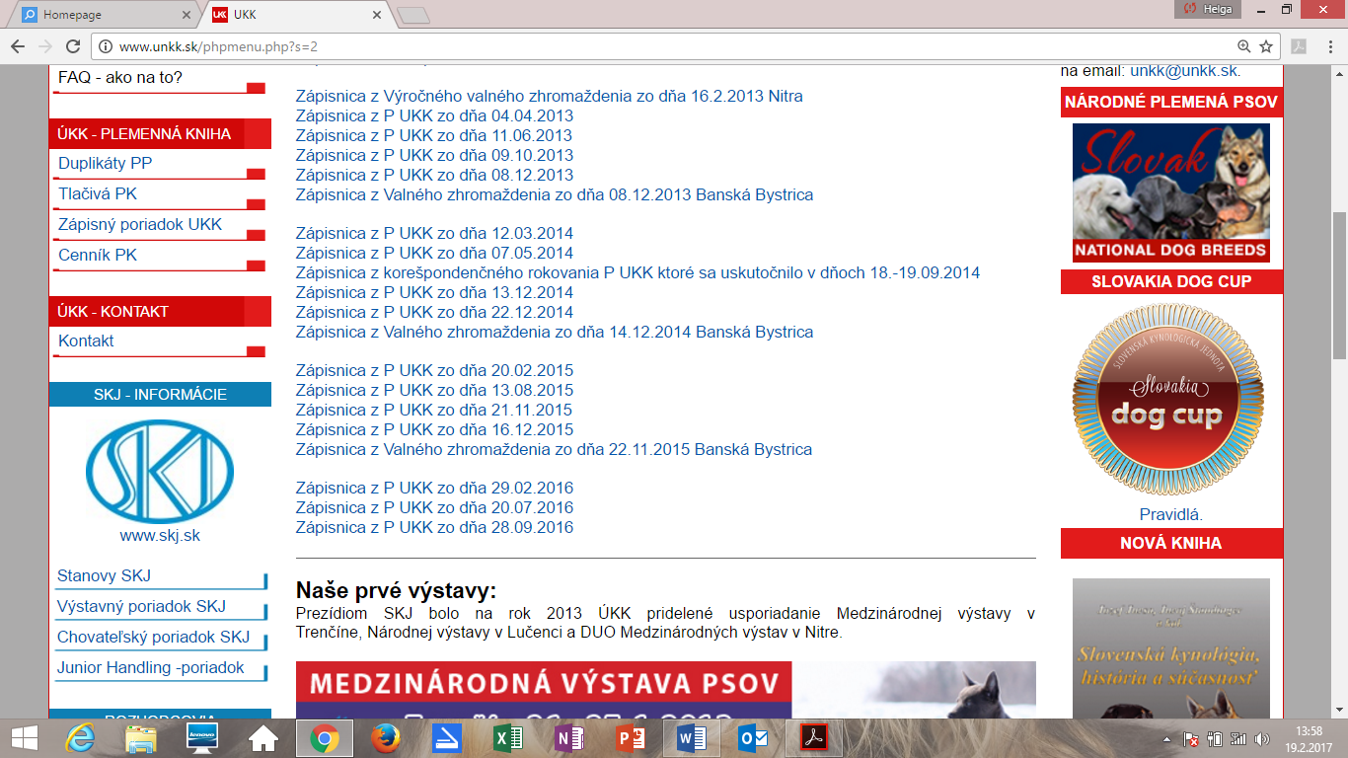

Na základe listinných dôkazov a e-mailov, ktoré máme k dispozícií, p. Šuster klame, zavádza a snaží sa bezbreho zlikvidovať z titulu arogancie moci, poctivých chovateľov a vystavovateľov, riadnych členov BIEWER CLUB SLOVAKIA, ktorí sa dištancujú od paranormálnych javov, vyskytujúcich sa v Únií kynologických klubov, ktorá poškodzuje dobrú povesť Slovenskej kynológie. Z doručených a verejne rozposielaných listinných dokumentov p. Šusterom, spochybňujeme dátum tohto konania prezídia :
Príloha č.1 - Pozvánka na zasadnutie P ÚKK 7.12.2016

Príloha č.2 – Výpis uznesení zo zasadnutia P ÚKK zo dňa 6.12.2016

Príloha č.3 – Oznámenie na základe uznesenia P ÚKK zo dňa 7.12.2016, prijatého deň pred konaním prezídia 6.12.2016
Príloha č.4 – Stanovisko k odvolaniu sa BCS podaním zo dňa 17.1.2017 na Valné zhromaždenie ÚKK
....zasadnutie P ÚKK dňa 14.12.2016
BIEWER CLUBU SLOVAKIA sa, v zmysle platných Stanov Únie kynologických klubov, odvolal na Valné zhromaždenie ÚKK, to Valné zhromaždenie, ktoré nás prijalo a ktoré jediné, môže schváliť naše ukončenie členstva vylúčením z ÚKK, NA RIADNE ZVOLANOM ZASADNUTÍ V SÚLADE SO STANOVAMI
Prezident ÚKK Jozef Šuster neakceptuje, že občianske združenie BIEWER CLUB SLOVAKIA je podľa § 2, ods. 3, prvej vety zákona č. 83/1990 Z.z. o združovaní občanov samostatným subjektom práva a je samostatnou právnickou osobou, pričom z uvedeného je zrejmé, že občianske združenie BIEWER CLUB SLOVAKIA je súkromnoprávny subjekt práva, povinný dodržiavať zákony, ostatné všeobecne záväzné právne predpisy, následne svoje Stanovy a kynologické predpisy FCI, SKJ. BIEWER CLUB SLOVAKIA zastrešuje plemeno biewer od 26.5.2011.
Zo zoznamu kubov zastrešených pod ÚKK, sme boli vymazaný pred našim vylúčením ! Čo nesvedčí o „Podporovaní priateľských vzťahov medzi sekciami, členmi, zmluvnými partnermi a organizáciami“ v
zmysle Stanov FCI.
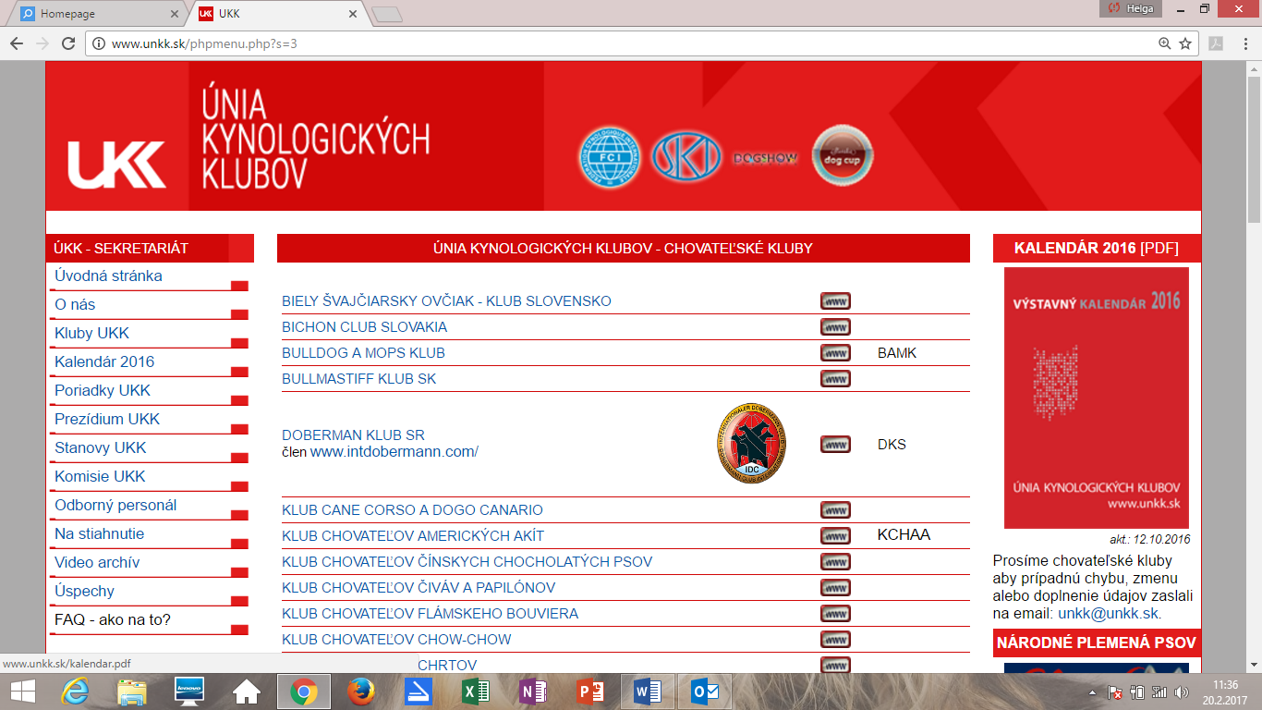
P ÚKK nám bolo oznámené, že členstvo BIEWER CLUBU SLOVAKIA bolo „ukončené“ vylúčením k 31.12.2016.
Uznesenie P-UKK č.46/2016, bolo prijaté v rozpore so Stanovami ÚKK, bodom 5.4. Dozorná rada, 4. Právomoci a povinnosti dozornej rady, písm. D) Prerokovať sťažnosti členov (rozumie sa klubov) a predkladať návrhy riešenia orgánom ÚKK; a s uznesením VVZ ÚKK č.2013/12, zo dňa 16.2.2013, ktorým schválilo Zmenu Stanov ÚKK, bod - 6.2. Disciplinárnym orgánom pre členov klubu ÚKK je disciplinárna komisia. Proti rozhodnutiu disciplinárnej komisie sa môže člen odvolať na valné zhromaždenie.
P ÚKK prijalo uznesenia P-UKK č.48/2016 a P-UKK č.49/2016 pred tým, ako ich oznámili BIEWER CLUBu SLOVAKIA, bez ohľadu na možnosť odvolania sa voči uzneseniu P-UKK č.47/2016 na VZ ÚKK, čo je v rozpore s dobrými mravmi a so Stanovami ÚKK, bodom 5.2.VALNÉ ZHROMAŽDENIE - 6. Do pôsobnosti valného zhromaždenia patrí a VZ podľa písm. Ch) Je odvolacím orgánom v konaniach, kde prvostupňové rozhodnutia vydáva Prezídium ÚKK.
Identickým spôsobom ako ÚKK rozhodlo o „likvidácii“ BIEWER CLUBU SLOVAKIA, zvolalo VZ ÚKK, v rozpore s čl. 3 Rokovacieho poriadku ÚKK, Príprava na rokovanie VZ ÚKK a s čl. 5.2 Valné zhromaždenie, v rozpore so Stanovami ÚKK. UZNESENIA PRIJATÉ NA TOMTO VALNOM ZHROMAŽDENÍ ÚKK BUDÚ POVAŽOVANÉ ZA IRELEVANTNÉ A BUDÚ PRÁVNE SPOCHYBNITEĽNÉ !!!

Prezident ÚKK nám zaslal 27.1.2017 osem stranový list „Stanovisko k odvolaniu sa BCS podaním zo dňa 17.1.2017 na Valné zhromaždenie ÚKK“, ktorý napriek tomu, že má nepopierateľne ofenzívny charakter, potvrdzuje, že naše členstvo v ÚKK trvá. Vzhľadom ku komunite účastnej na VZ ÚKK, ktorej rozposlal p. prezident ÚKK Jozef Šuster 21. a 22.2.2016 listinné dokumenty o BCS a „Stanovisko k odvolaniu sa BCS podaním zo dňa 17.1.2017 na Valné zhromaždenie ÚKK“, považujeme jeho počínanie za pokyn na diskrimináciu, ktorý spočíva v zneužití podriadenosti, na účel diskriminácie tretej osoby.

PODĽA § 4 ZÁKONA Č. 83/1990 Zb. O ZDRUŽOVANÍ OBČANOV, NIE SÚ DOVOLENÉ ZDRUŽENIA, KTORÉ SLEDUJÚ DOSAHOVANIE SVOJICH CIEĽOV SPÔSOBMI, KTORÉ SÚ V ROZPORE S ÚSTAVOU A ZÁKONMI SR !

1. NA ZÁKLADE VYŠŠIE UVEDENÉHO ČLENSTVO BIEWER CLUBu SLOVAKIA V ÚKK TRVÁ
2. Chovateľ plemena biewer sa verejne prezentuje, že „od jesene 2015 mu Chovateľskú agendu poskytuje priamo plemenná kniha ÚKK“, p.Šuster, ktorý túto skutočnosť potvrdil vo verejne zasielaných e-mailoch kynologickej verejnosti 21. a 22.2.2016.
BIEWER CLUB SLOVAKIA je jediný príslušný chovateľský klub a jedine poradca chovu mohol vystaviť v r.2016 odporúčanie na párenie pre plemeno biewer, pretože je zodpovedný za riadenie chovu, poradenskú činnosť v chove a kontrolu chovu. Pre pretrvávajúcu šikanu sme boli nútení konať prostredníctvom nášho právneho zástupcu. Chovateľovi bol právnym zástupcom nášho klubu zaslaný Návrh zmluvy o poskytovaní chovateľského servisu pre nečlena klubu, avšak chovateľ zmluvu nepodpísal.

Nečlenovi SKJ, ÚKK a BCS boli netransparentne vydané preukazy o pôvode, na vrh nar. 11.11.2016, zapísaný SPKP RG89, RG90 a RG91. Na základe uvedeného spochybňujeme vystavenie týchto preukazov o pôvode, pre porušenie Chovateľského a zápisného poriadku SKJ, Chovateľského poriadku ÚKK a BCS.

3. P ÚKK prijalo uznesenie č.48/2016 - schválenie zmeny/duplicitného zastrešenia plemena biewer od 1.1.2017 Klubom chovateľov málopočetných plemien psov.

Pán prezident SKJ Ing. Jozef Jursa, Csc,
dovoľujeme si Vás požiadať o bezodkladné zjednanie nápravy a prijatie opatrení, ktoré zamedzia nevšímavosti voči prejavom akejkoľvek formy násilia a nenávisti, ktoré ubližujú, diskriminujú, urážajú a znižujú spoločenský status slovenskej kynológie, zastrešených klubov a ich riadnych členov.
BIEWER CLUB SLOVAKIA zastrešuje plemeno biewer od 26.5.2011. Nečlenovi klubu poskytuje od r. 2015 Chovateľský servis priamo PK ÚKK - p. prezident Šuster. DO TRETICE OD 1.1.2017 PLEMENO BIEWER ZASTREŠUJE V ÚNIÍ KYNOLOGICKÝCH KLUBOV AJ KLUB CHOVATEĽOV MÁLOPOČETNÝCH PLEMIEN PSOV, čo je v zmysle Stanov Slovenskej kynologickej jednoty, dôvodom k zániku členstva Únie kynologických klubov v SKJ : „ak člen SKJ zastreší klub - plemeno, ktoré je registrované v klube iného člena SKJ.

Dôvodom likvidácie funkčného klubu, je poskytovanie individuálnych výhod nečlenom klubu, legalizácia vrhu, zapísaného v rozpore s Chovateľským poriadkom BCS, Chovateľským a zápisným poriadkom SKJ ako aj Stanovami SKJ : „SKJ a právnické osoby v nej združené, nemôžu akoukoľvek formou realizovať alebo podporovať rozmnožovanie psov bez preukazu pôvodu, chov psov bez dodržiavania klubových, SKJ a FCI predpisov. Prvoradým cieľom SKJ je zabezpečiť chov zdravých jedincov, nevykazujúcich funkčné a vrodené chyby v zmysle platných štandardov a predpisov FCI“ a so Stanovami ÚKK : „V spolupráci s kynologickými klubmi, organizáciami a Slovenskou kynologickou jednotou (ďalej len „SKJ“), ÚKK napomáha rozvoju chovu čistokrvných plemien psov. Jedným z jej hlavných cieľov je zlepšenie genofondu, zdravia a povahových vlastností psov pri dodržiavaní stanov, všetkých predpisov a nariadení Slovenskej kynologickej jednoty a Medzinárodnej kynologickej federácie FCI (ďalej len „FCI“). Pre jedno plemeno môže existovať v rámci Slovenska iba jeden chovateľský klub, ktorý zodpovedá svojej materskej organizácii a SKJ za rozvoj a zodpovedné riadenie chovu daného plemena.
Prezident ÚKK koná druhý rok v neprospech BIEWER CLUBu SLOVAKIA a jeho riadnych členov. VYDÁVA KONTRAVERZNÉ ROZHODNUTIA A STANOVISKÁ V MENE PREZÍDIA ÚKK, PRED MOŽNÝM PRÁVOPLATNÝM ROZHODNUTÍM ODVOLACIEHO ORGÁNU ÚKK, VALNÉHO ZHROMAŽDENIA, KTORÉ ZVOLAL V ROZPORE SO STANOVAMI ÚKK A ROKOVACÍM PORIADKOM ÚKK. Opakovane koná v rozpore s platnou legislatívou SR, Stanovami FCI, SKJ a ÚKK. Prezident ÚKK p. Šuster „Nezabezpečil existenciu jedného klubu pre jedno plemeno v rámci SKJ“ len preto, aby mohol zlegalizovať vrh, ktorý vznikol paralelne s Klubovou výstavou 11.9.2016, bez morálnych zábran odpútal pozornosť prezídia ÚKK, vyfabulovaním porušenia Výstavného poriadku SKJ BIEWER CLUBom SLOVAKIA.
Máme vážne podozrenie, že listinné doklady doručené BIEWER CLUBom SLOVAKIA na adresu ÚKK nie sú preto vôbec akceptované, lebo Únia kynologických klubov spisové materiály riadne nearchivuje a zložka BIEWER CLUBu SLOVAKIA, nie je žurnalizovaná tak, aby jednotlivé listiny tvoriace spisový materiál, obsahovali všetky podklady o kynologických akciách BCS.
BIEWER CLUBu SLOVAKIA neboli v kalendári výstav ÚKK na r. 2016 zohľadnené výstavy schválené v súlade s čl. 2 Výstavného poriadku SKJ, na MVP DUO CACIB Nitra, 28.11.2015 (zápisnica bola riadne a včas odovzdaná na ÚKK. Podpredseda BCS p. Javorčík bol na výbore prítomný, konal vo svojom osobnom záujme, v rozpore so Stanovami BCS).
Zo zápisnice z výboru vyberáme Odsúhlasené klubové akcie – r. 2016
Návrh počtu výstav KV / ŠV, termínov, posudzovateľov a miesta konania
KV - CAC: 6.5.2016 (v piatok poobede, deň pred konaním CAC, CACIB)
Miesto : Lučenec - MESTSKÝ PARK - GPS: 48°19'38.43"N 19°39'28.13"E
Posudzovateľ : bude oslovený po schválení delegovaných rozhodcov na CAC, CACIB
ŠV – august 2016 (popri oblastnej výstave na Myjave - bez zadávania CAC)
Miesto : Myjava / Vrbové
Posudzovateľ : bude delegovaný ÚKK - usporiadateľ OV
Výstava nie je zatiaľ odsúhlasená starostkou obce Vrbová – je zaradená ako predbežná
ŠV – CAC : október 2016
Miesto : Bratislava / Borinka (podľa počtu prihlásených psov)
Posudzovateľ : MVDr. Michaela Pavlásková

V kalendári publikovanom v Kynologickej revue sa vyskytla „Nová Baňa“ a tradičná, jesenná CAC výstava „Bratislava / Borinka“ sa náhodne vytratila.
Členom prezídia ÚKK p. Javorčíkom, nám boli len z vlastnej iniciatívy zaslané hneď tri návrhy propozícií. BIEWER CLUB SLOVAKIA a ani žiaden člen klubu, sme nemali záujem usporiadať výstavu v Novej Bani, kde by nás naviac p. Javorčík ukrátil o možnosť získania jedného titulu CAC za r. 2016. Prílohy č.5,6,7 a 8.

Zo stanoviska p.Javorčíka, ktoré je prílohou č. 9 citujem :
Vašu vyhrážku ‐citujem‐: *Ak nám nebude umožnená výstava v BA, nebude už žiadna tento rok!!!* nemôžem akceptovať. Pokiaľ nepríde k zmene, výstava sa uskutoční aj v prípade, že bude prihlásený len jeden jedinec. Ak zmena nenastane do 6.8.2016, rozošlem chovateľom a vystavovateľom propozície na KV (CAC) Nová Baňa.
Podpredseda klubu p. Javorčík vedel, že bol podaný podnet na Úrad na ochranu osobných údajov, vylúčenou členkou klubu, pre ktorú jedinú chcel zorganizovať výstavu v Novej Bani. Konanie p. Javorčíka bolo zámerné a udelenie poriadkovej pokuty by bolo pre BIEWER CLUB SLOVAKIA účelovo likvidačné, za porušenie zákona č.122/2013 Z. z. o ochrane osobných údajov a o zmene a doplnení niektorých zákonov v znení zákona č. 84/2014 Z. z. P. Javorčík si bol vedomí, že štatutár klubu je zodpovedný za plnenie si povinností, pri spracovávaní osobných údajov ustanovených zákonom.
Konanie podpredsedu BCS, člena prezídia ÚKK nasvedčuje o zmarenom pokuse zlikvidovať BIEWER CLUB SLOVAKIA takýmto spôsobom. Prikladáme vzorové propozície zhotovené p. Javorčíkom, spracované profesionálne podľa Výstavného poriadku SKJ.
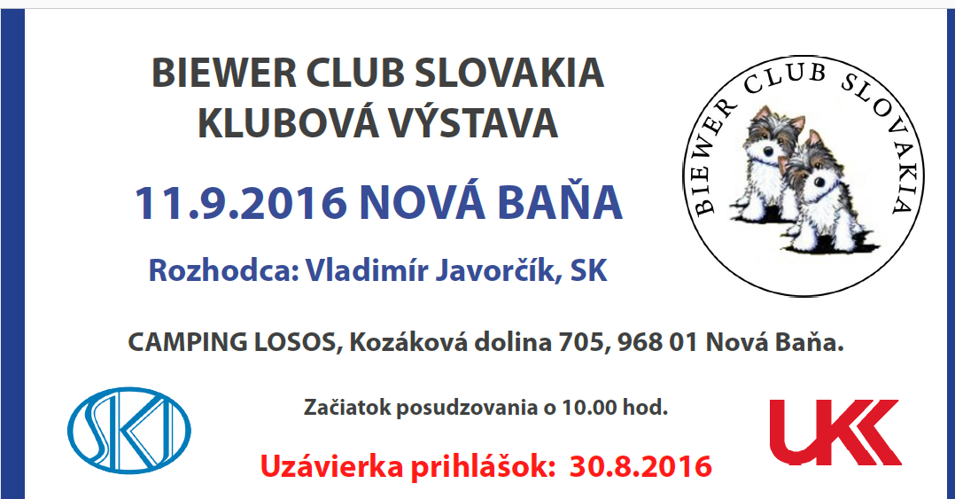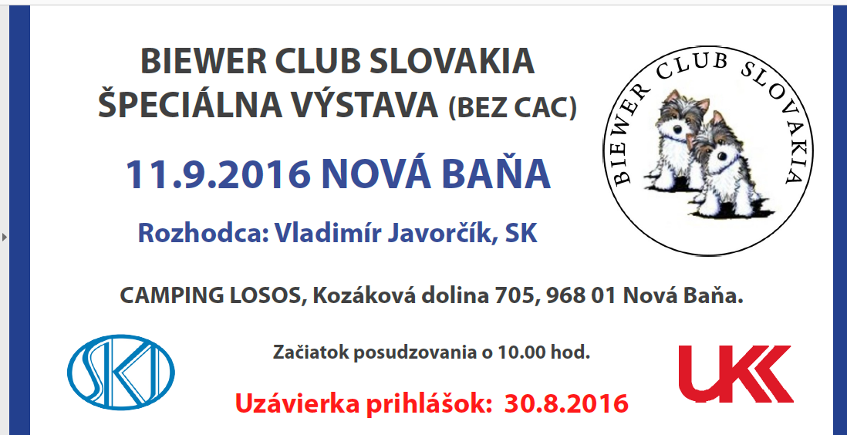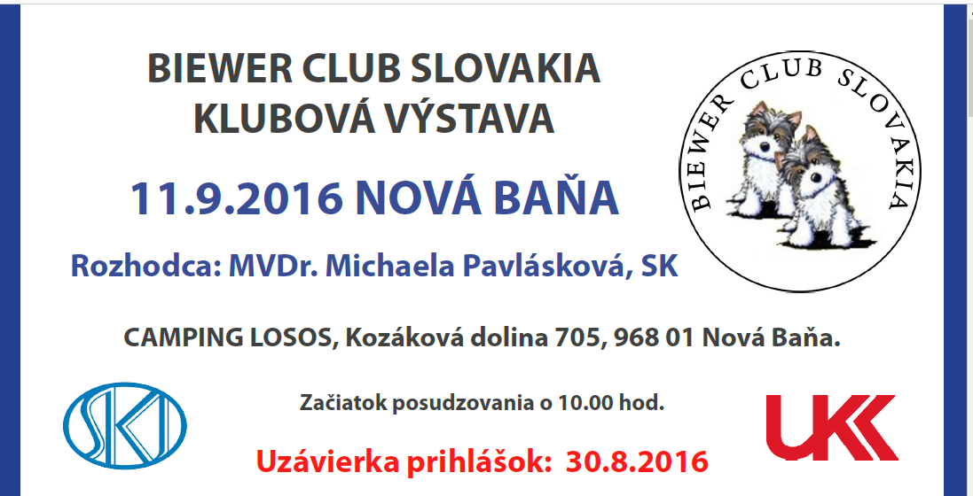

Desiatky podnetov a trestných oznámení na BIEWER CLUB SLOVAKIA, podávaných organizovanou skupinkou, nepreukázali porušenie zákonov SR. Vydelegovanie rozhodcov SKJ na klubové akcie sú dôkazom dodržiavania Výstavného poriadku SKJ.

BIEWER CLUB SLOVAKIA má ako jeden z mála klubov, odsúhlasené v Chovateľskom poriadku, že sučka môže mať jeden vrh za jeden kalendárny rok. Organizujeme akcie pre svojich členov, rodiny s deťmi, propagujeme plemeno v časopisoch, regionálnej TV, propagujeme chov psov s PP, vzťah detí a mládeže k prírode v spolupráci so Slobodou zvierat a Červeným krížom. Sme nepolitická, neobchodná, dobrovoľná, záujmová organizácia, združujúca osoby so záujmom o kynológiu, najmä chovateľov, majiteľov a priaznivcov čistokrvného plemena biewer. Náš členský poplatok je 10 € a z toho 2 € odvádzame ÚKK.

V Bratislave 27.2.2017

S úctou

Predseda BCS Podpredseda BCS
Ing. Helga Fodorová Marián Štefek

Príloha č. 10 – Zhrnutie výsledkov prešetrení sťažnosti na porušovanie výstavného poriadku SKJ členom UKK..., sa nezakladá na pravde. SKJ má k dispozícií dokumentáciu z KV BCS 11.9.2016, vrátane propozícií.

